

**数据结构课程设计**

**实验报告**



**题目：数据结构校园导览系统实验报告**

**班 级： 2019211302**

**组员学号：2019211189，2019211190，2019211191**

**组员姓名：唐诗，王雨施，周照省**

**学 院：计算机学院**

**2021年 06 月 08日**

# 校园导览系统开发者文档

**目录**

校园导览系统开发者文档 1

一、文档更新日志 2

二、程序功能概述 2

三、系统基本信息 2

四、项目主要目标描述及优先级划分 3

主页面 3

导览页面 4

日志界面（开发者权限） 5

五、程序结构 6

主模块 6

主页面以及相应的初始化 6

导航线路设计 7

具体导航策略实现函数 8

查询当前位置周围的建筑物和服务设施，或查找指定的建筑物或服务设施 10

日志文件处理模块 10

日志信息显示以及异常信息高亮输出 10

其他函数 11

六、数据结构 12

建筑物位置信息，道路以及相关建筑模型建立 12

各条道路的距离、拥挤程度以及是否有自行车道 13

逻辑位置和物理位置的对应表格 14

班车信息 14

公交汽车信息 15

日志文件 15

七、用户界面及日志界面 16

八、运行测试截图 17

九、项目分工 17

## 一、文档更新日志

☑ 创建文档，完成相关需求概述以及文档框架搭建 ⏰2021-03-30

☑ 将程序结构以及数据结构写入文档，完成文档终稿 ⏰2021-06-10

## 二、程序功能概述

完成某大学校园（含有两个校区）的导航以及周边查找的功能，当某同学在某一时刻提出导航需求时，利用本导览系统进行导航服务，并输出包括但不限于以下信息：该同学当时所处的地点、该同学由所在地点向指定目的地的最优线路（可选择不同策略）；当同学提出查找需求时，则输出周围的教学楼、宿舍楼、餐饮、后勤服务、操场等相关校园服务信息。

在提供最优线路时，利用不同的算法满足用户的不同需求，包括选择最短距离策略、最短时间策略、途经某些地点后的最短距离策略以及考虑到两个不同校区的交通工具最短时间策略，在完成策略选定后进行路线输出，并且按时间进行等比例放缩的路线模拟。

每完成一次成功的输入和查询，将用户活动记录进入日志，同时在进行路线模拟的过程中每间隔一定时间将用户状态记录进入日志。

## 三、系统基本信息

支持平台： Windows10

图形用户界面框架：Qt 5.9.9

编程语言：C++

IDE： Qt Creator 4.11.0

编译器： MinGW 5.3.0 32bit

## 四、项目主要目标描述及优先级划分

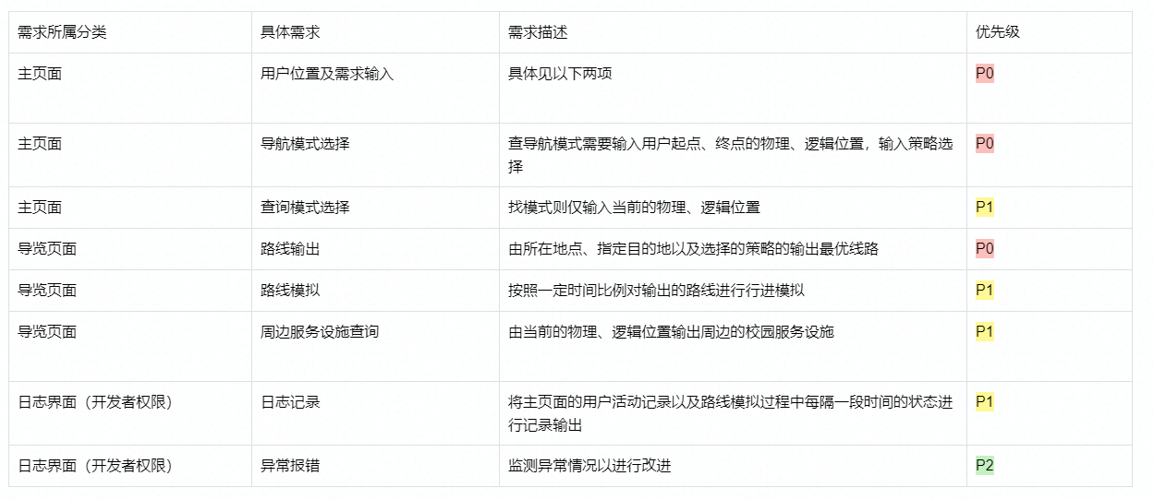

### 主页面

**1. 基础内容显示**

a. 导航模式

▪ 用户输入自己所在的物理位置（eg.教三楼111教室）以及逻辑位置（eg.2019211302班-数据结构课-111教室，2019211302班-数据结构课-周二三点）

▪ 用户输入目的地的同上的两组位置，利用下拉列表对导航策略进行选择，完成后点击开始导航按钮

b. 查询模式

▪ 用户输入自己所在的物理位置（eg.教三楼111教室）以及逻辑位置（eg.2019211302班-数据结构课-教室，2019211302班-数据结构课-周二三点）

▪ 完成后点击开始查询按钮

**2. 交互逻辑需求**

a. 导航模式

▪ 用户键入位置并按下开始导航按钮后，应对两个位置是否对应以及各自的合法性进行判断，若有误则弹出"位置不合法"提示弹窗

▪ 下拉列表默认项为最短距离路线导航

▪ 确认文本框输入均合法且逻辑合理后点击导航按钮，系统跳转至导航页面，输出路线并根据输出的路线进行模拟导航

b. 查询模式

▪ 用户键入位置并按下查询按钮后，应对两个位置是否对应以及各自的合法性进行判断，若有误则弹出"位置不合法"提示弹窗

▪ 确认文本输入均合法且逻辑合理后点击查询按钮，系统跳转至导航界面，显示周边校园服务设施

**3. 备注**

￮ 起点、终点可以设置在不同校区

￮ 逻辑位置与物理位置可以一对一或一对多

￮ 逻辑位置需要由后台的表格与物理位置进行对应

### 导览页面

**1. 基础内容显示**

a. 路线输出

▪ 根据用户在主页面提供的相关地址信息以及策略选择，在矢量地图对选择的最优路线进行标识

b. 路线模拟

▪ 按照1:6对比真实行进时间的比例进行行程推进

c. 周边查询

▪ 对学生所在位置向四周分别延展100m的距离，在该范围内对周边相关服务设施进行强调显示

**2. 交互逻辑需求**

a. 路线输出

▪ 选择自行车为交通工具时只能走自行车道路

▪ 选择途径某些地点的最短距离为策略时，应当在显示中将选择的途径地点标为高亮

b. 路线模拟

▪ 进行模拟对公共汽车、班车、自行车以及步行四种方式进行速度的区分

▪ 当模拟的交通方式为公共汽车、班车以及自行车时，应当加入对不同行进路线的拥堵模拟，并对速度进行改变，以达到更精准的模拟状态

c. 周边查询

▪ 在查询模式中地图与导航模式（一般情况下）的地图不同，需要对区域内的建筑进行高亮显示

▪ 只要建筑所抽象成的点在查询范围内即给予高亮显示，不需要整栋建筑均在范围内

**3. 备注**

￮ 拥挤度为<=1的一个正数，真实速度 = 拥挤度*理想速度

￮ 拥挤度由开发者自行模拟

￮ 注意公路的建设（校区之间，会对公交车以及定点班车的路线和时间有影响），同时注意自行车道与人行道应当进行区别建设

### 日志界面（开发者权限）

**1. 具体记录内容**

a. 用户键入相关信息

▪ 记录用户每一次点击开始导航或查询按钮时输入框中的信息

▪ 每次访问对用户进行编号，记录用户相关键入以及位置状态的同时记录用户的编号信息作为名称

b. 用户位置状态信息

**2. 日志重点关注信息**

￮ 不合法/不合逻辑的输入框输入

具体操作细节可见用户操作指南文档

## 五、程序结构

### 主模块

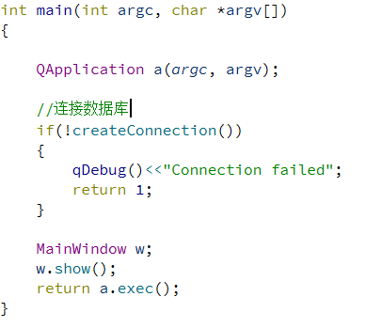

### 主页面以及相应的初始化

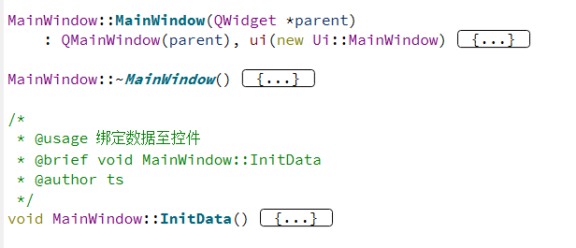

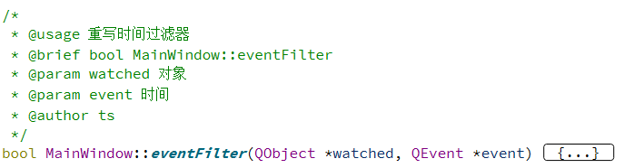

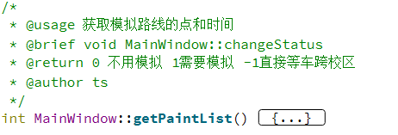

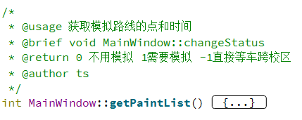

### 导航线路设计

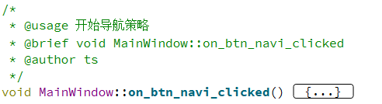

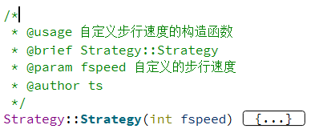

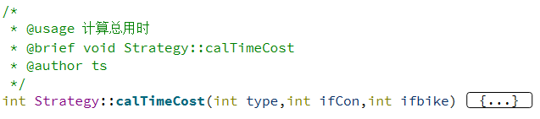

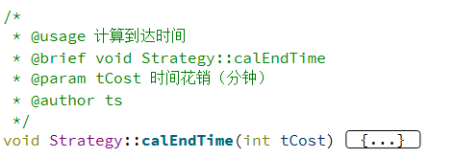

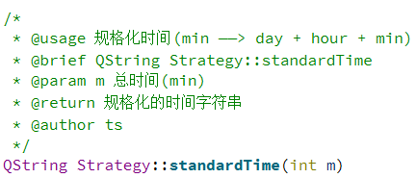

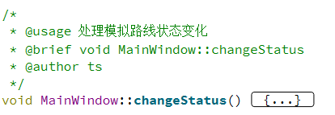

### 具体导航策略实现函数

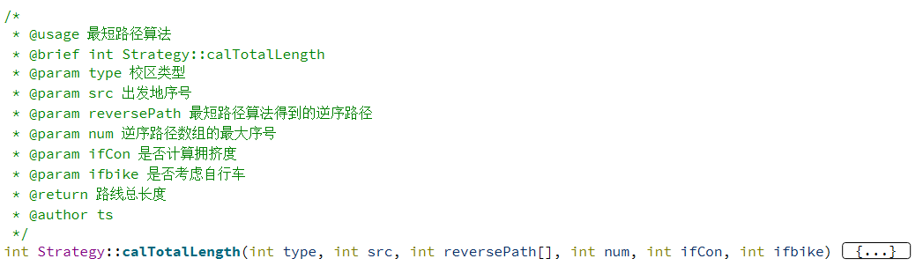

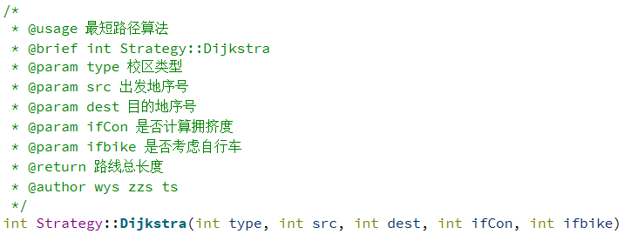

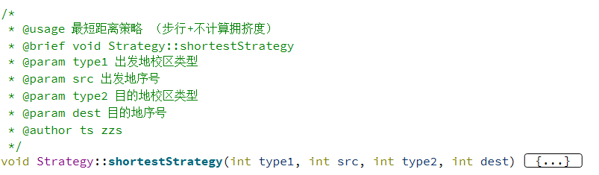

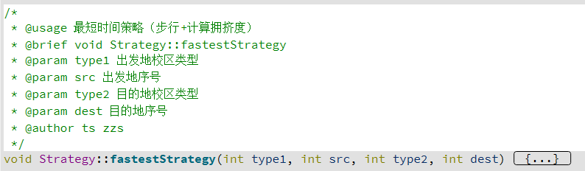

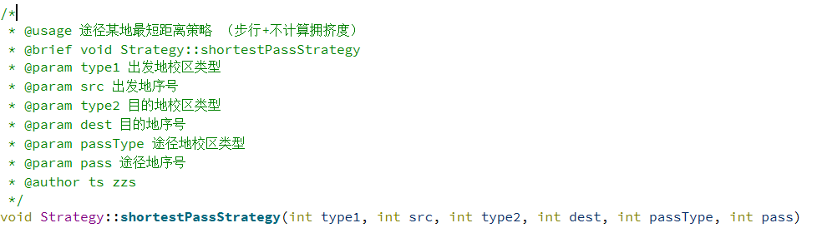

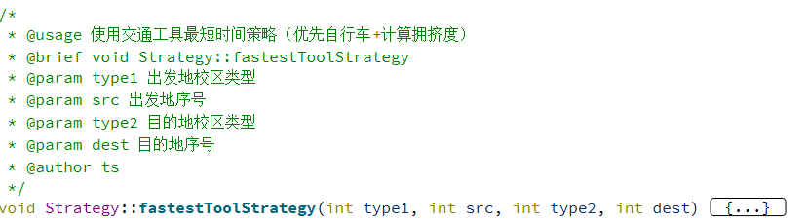

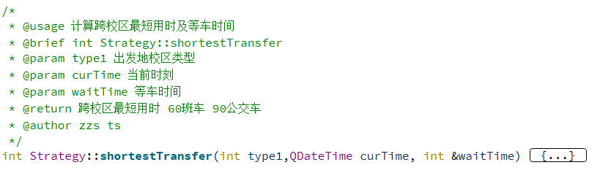

### 查询当前位置周围的建筑物和服务设施，或查找指定的建筑物或服务设施

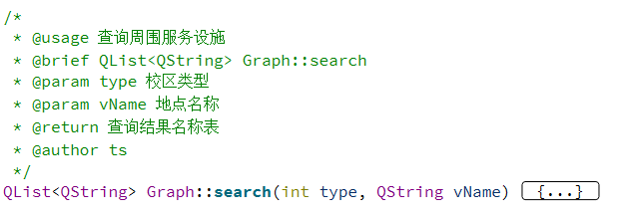

### 日志文件处理模块

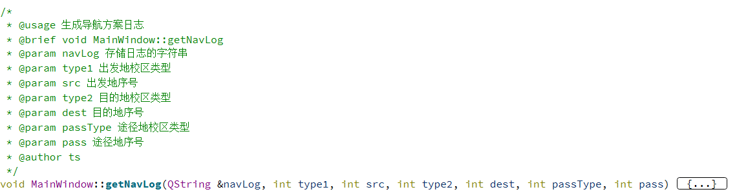

### 日志信息显示以及异常信息高亮输出

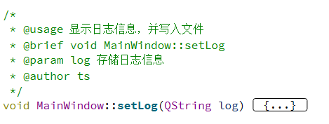

### 其他函数

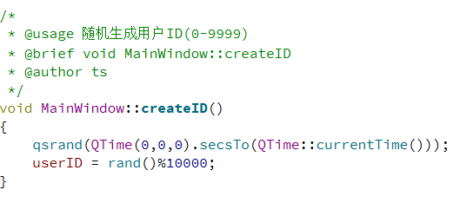

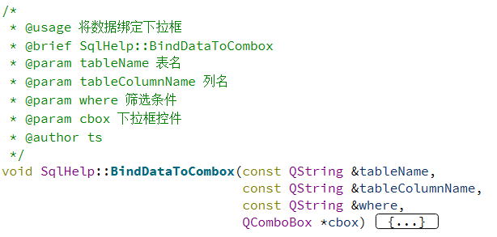

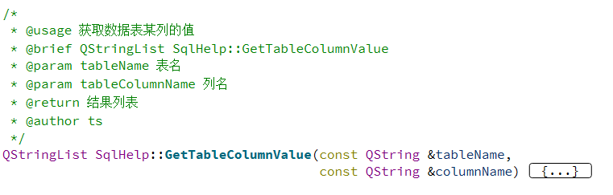

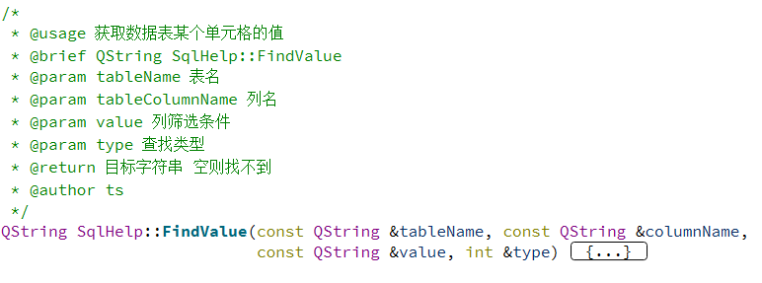

## 六、数据结构

### 建筑物位置信息，道路以及相关建筑模型建立

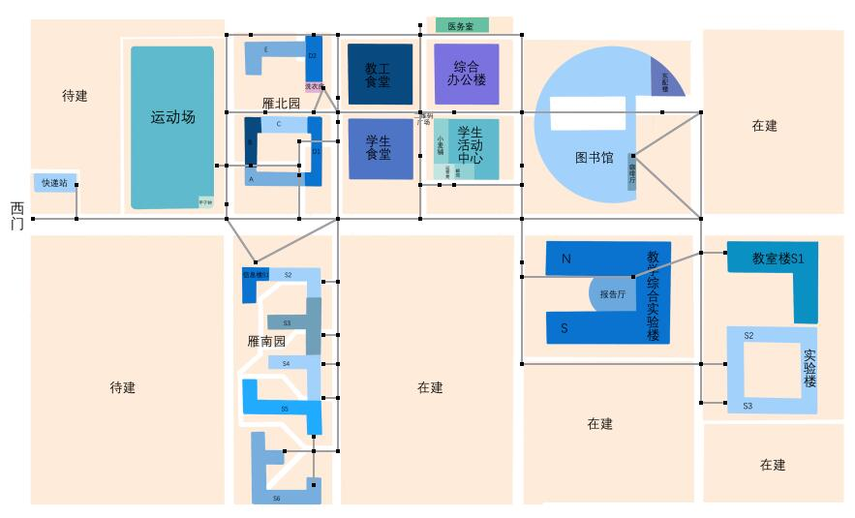

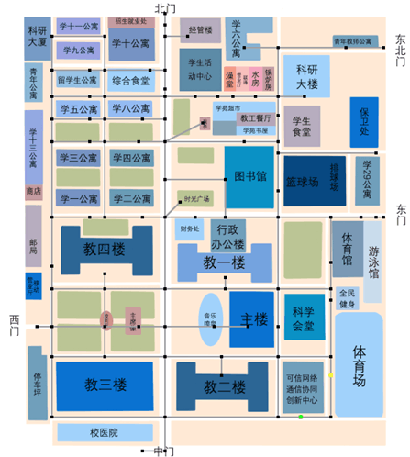

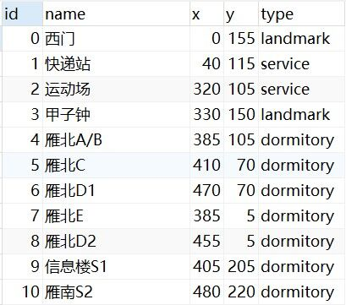

### 各条道路的距离、拥挤程度以及是否有自行车道

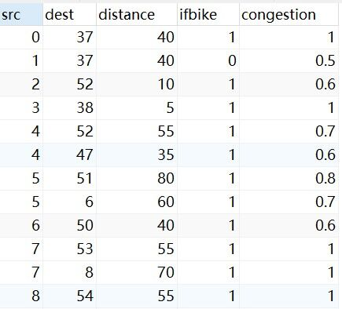

### 逻辑位置和物理位置的对应表格

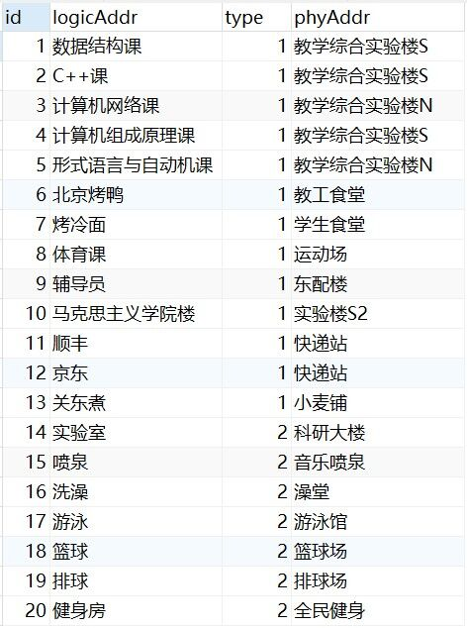

.

### 班车信息

. 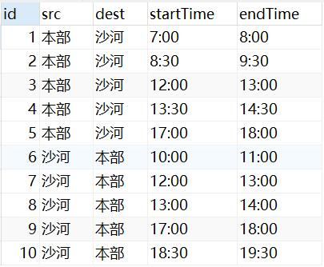、

### 公交汽车信息

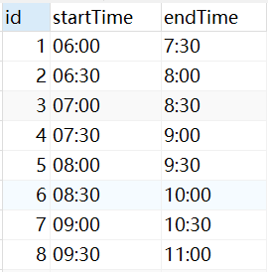

.

### 日志文件

.

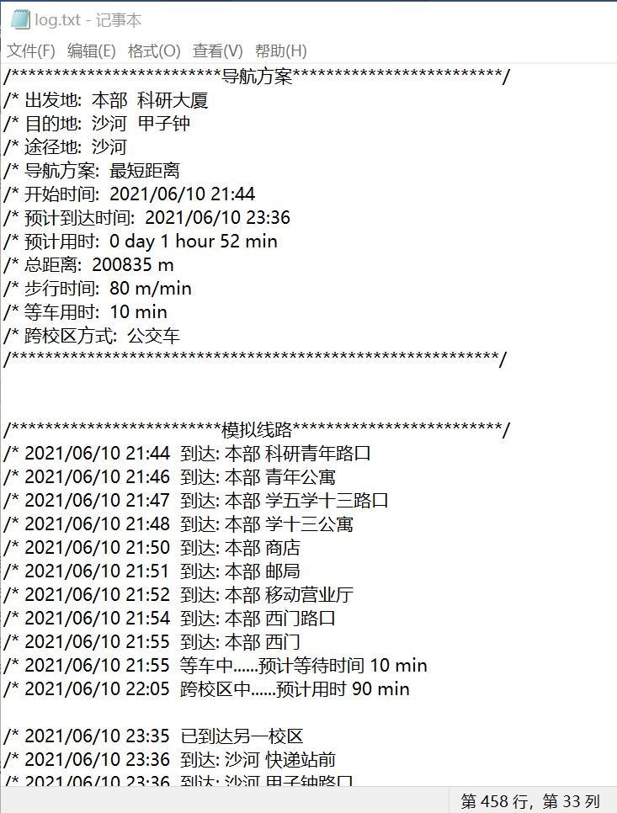

## 七、用户界面及日志界面

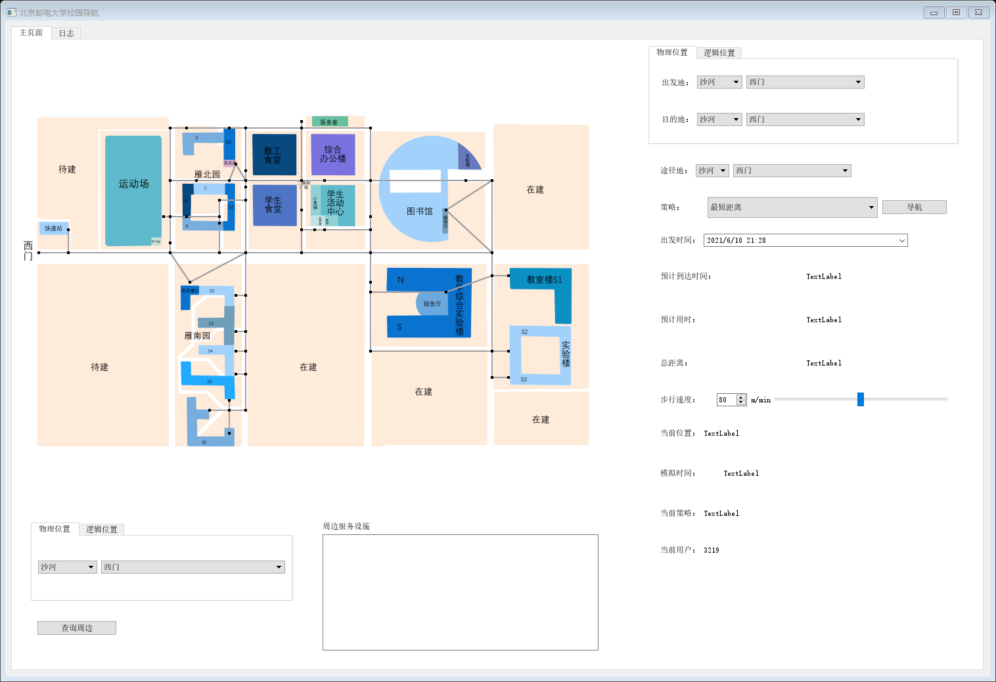

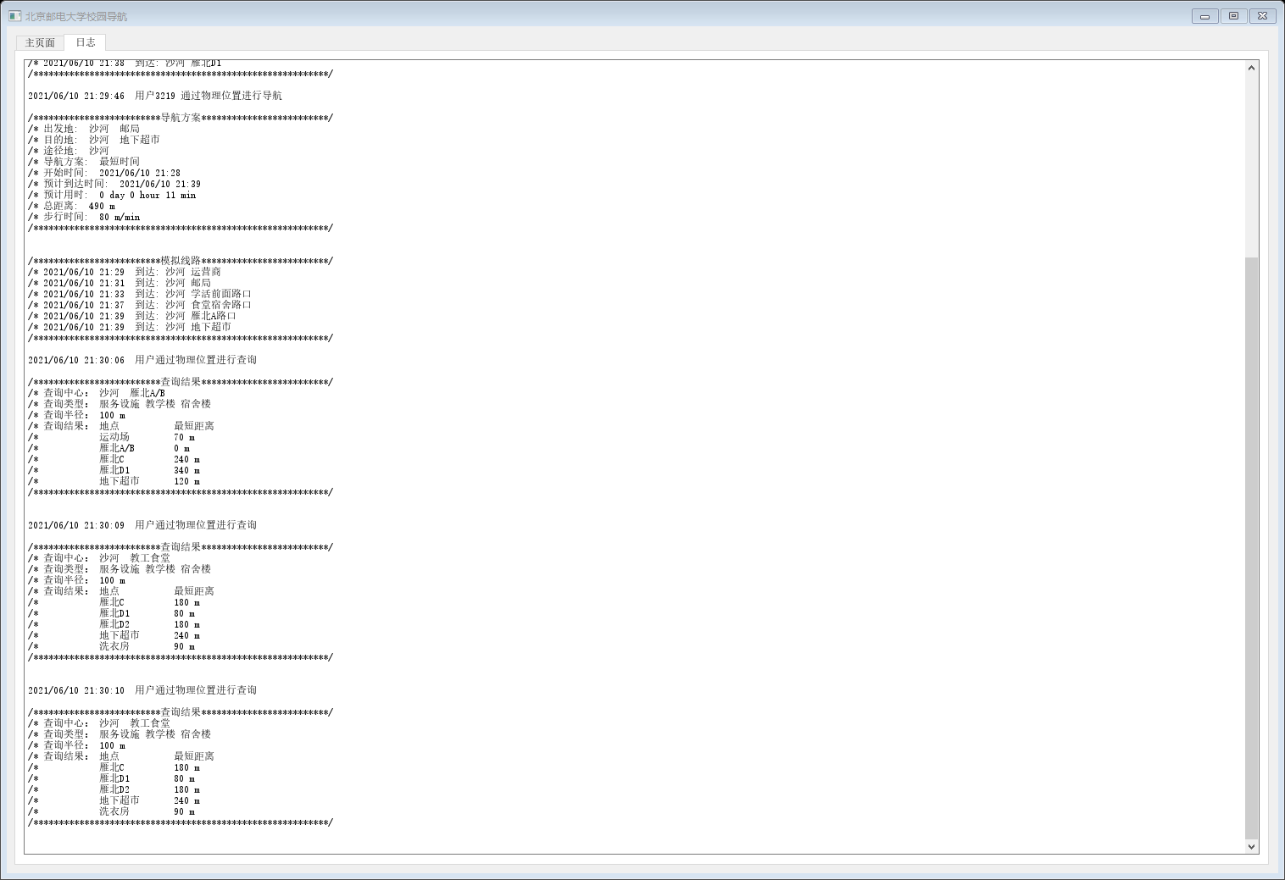

## 运行测试截图

### 1.不跨校区最短时间策略：

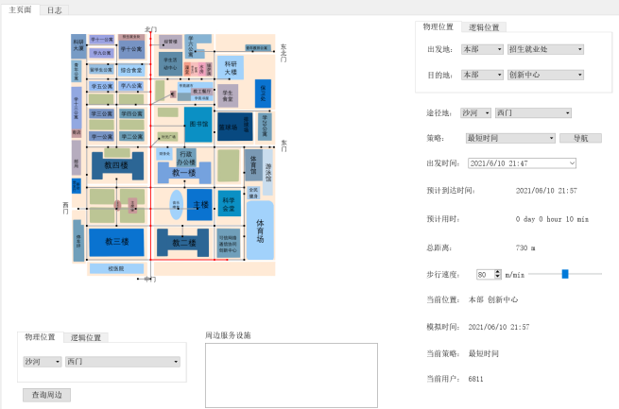

### 2.不跨校区途经某地最短策略：

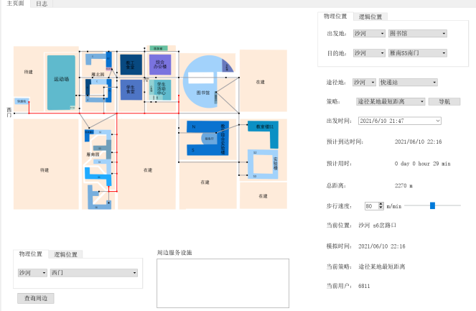

### 3.不跨校区使用交通工具最短时间策略

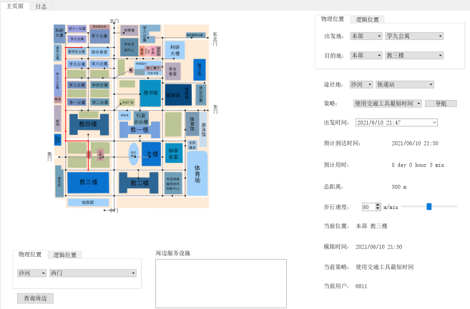

### 4.跨校区最短距离策略：

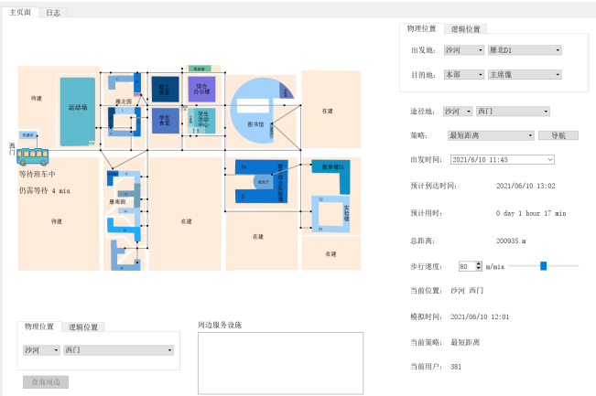

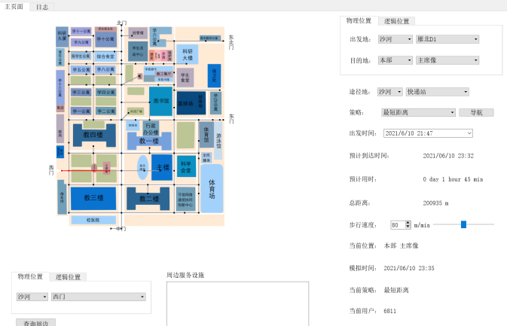

### 5.跨校区最短时间算法：

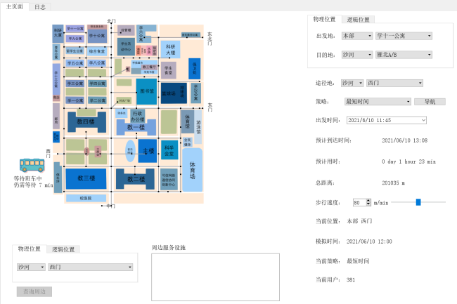

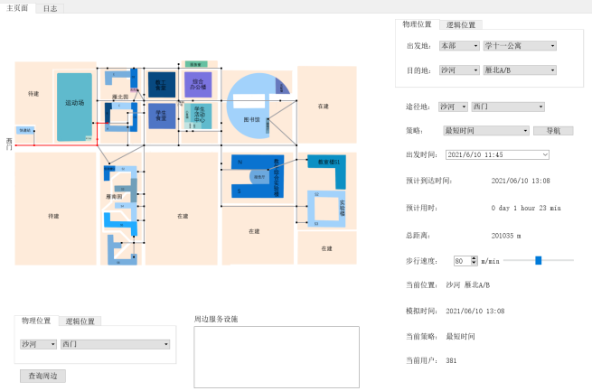

### 6.跨校区途经某点最短距离

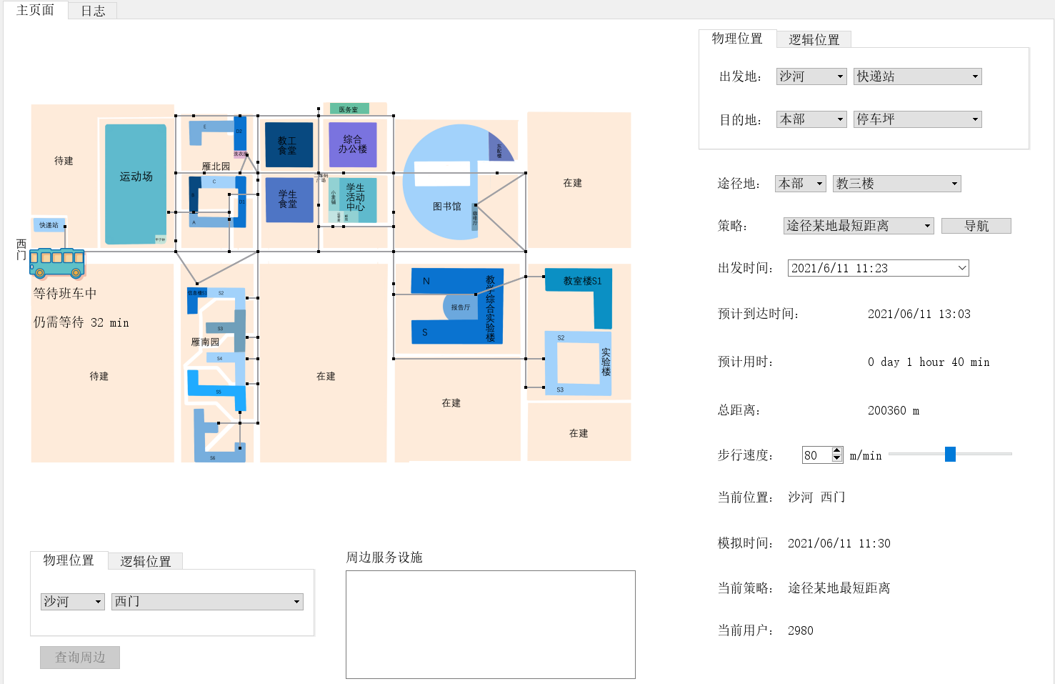

### 7.跨校区使用交通工具最短时间

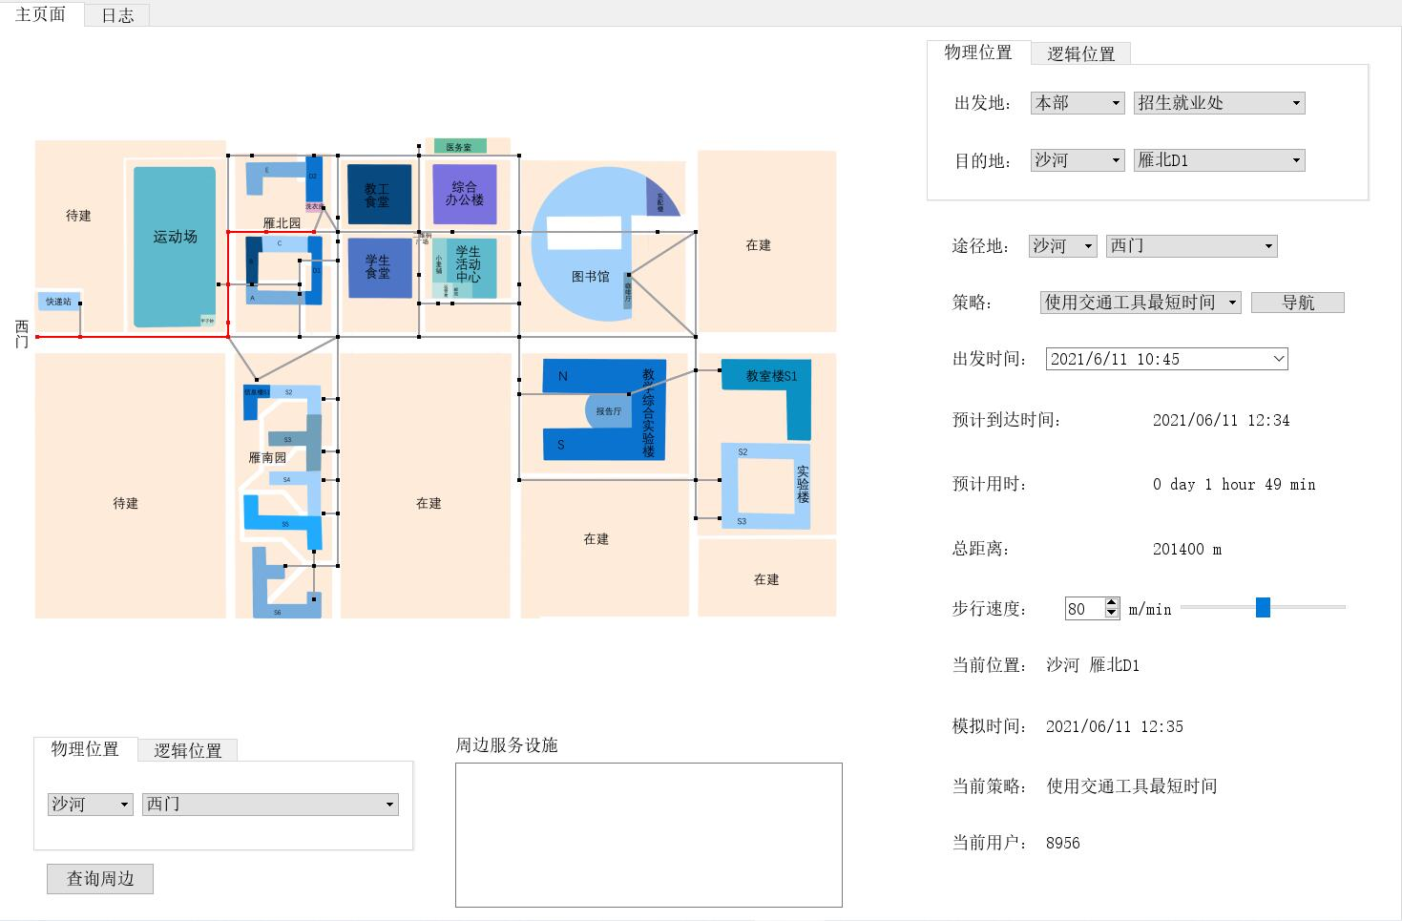

### 7.查询功能

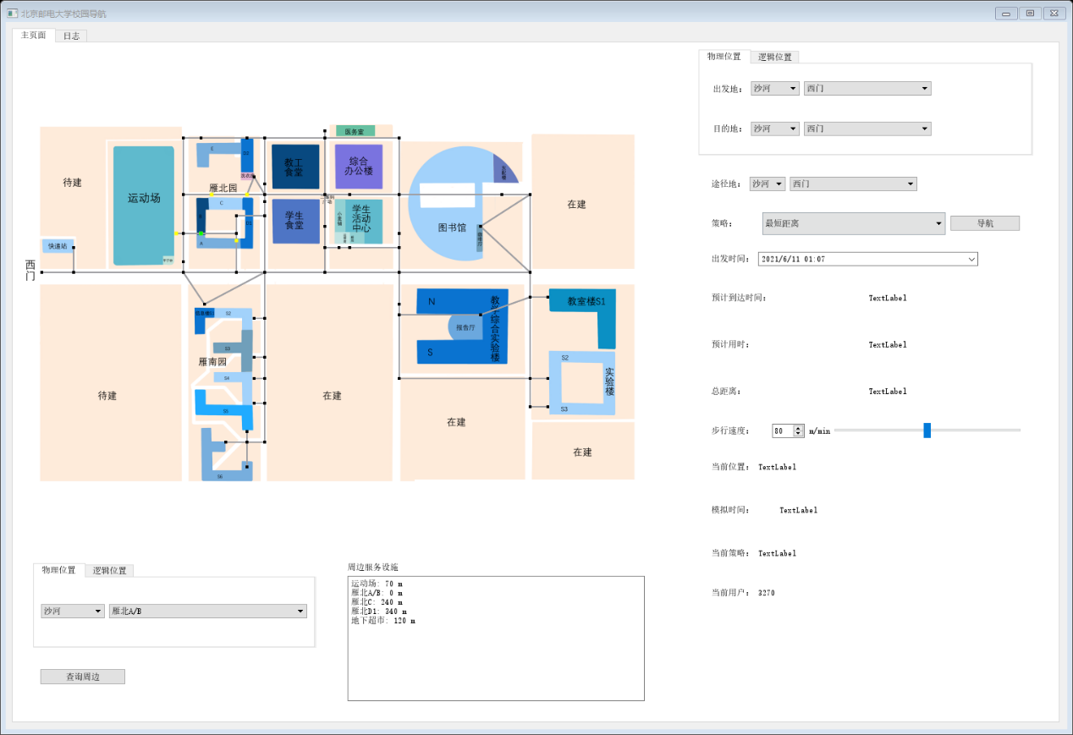

### 8.日志界面

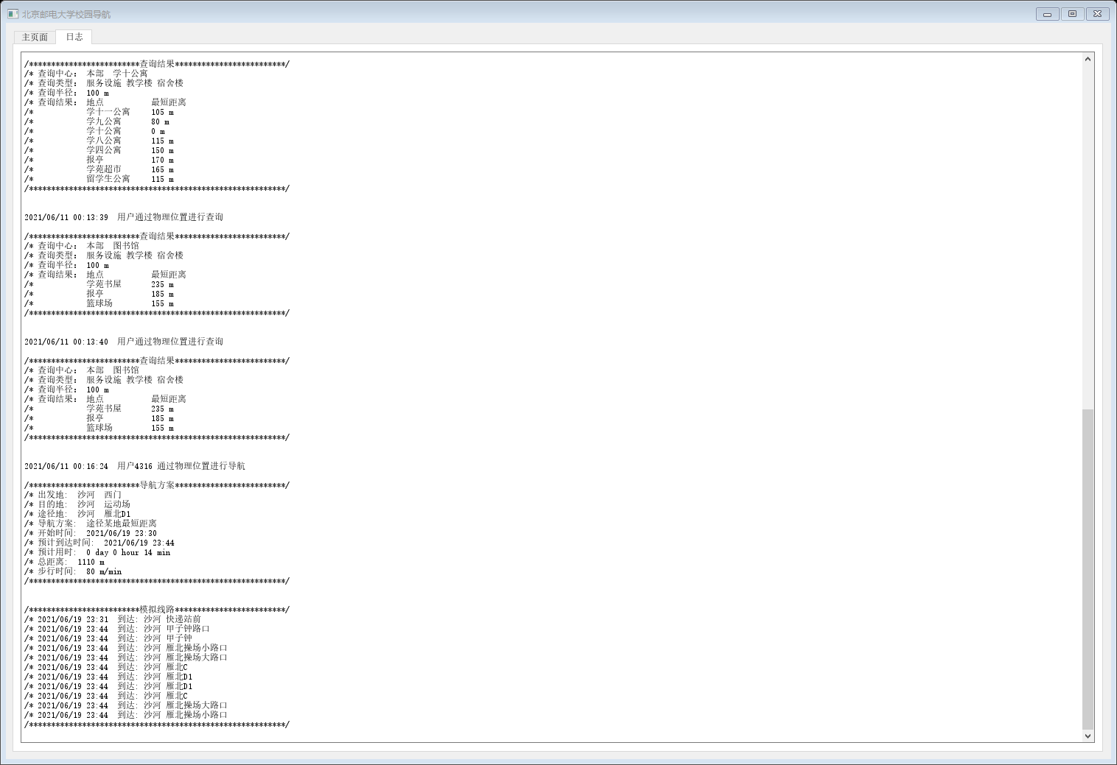

## 九、项目分工

算法设计：唐诗 王雨施 周照省

文档撰写：王雨施

图形化设计：唐诗

地图测绘：唐诗 周照省

测试：周照省

## 十、项目总计划暨项目周报

第四周～第五周

☑ 完成项目文档的建立以及细化

☑ 完成两校区地图的相关数据测量并将具体数据导入至数据结构

☑ 对Qt进行学习

☑ 对基础算法进行复习

☑ 对具体功能的实现进行讨论

第六周～第七周

☑ 基础代码的编写

☑ 对Qt进行学习

☑ 完善参考数据结构中的相关数据信息

第八周

☑ 实现程序内P0级基础逻辑互动

☑ 对Qt进行学习

☑ 进行图形化界面线稿的设计

□ 中期验收

第九周～第十一周

☑ 完成图形化界面的设计

☑ 将图形化界面与程序进行融合

☑ 实现程序内P1级功能

☑ 上线alpha版本

☑ 进行测试并优化

第十二周～第十三周

☑ 实现程序内P2级功能

☑ 若有余力，进行扩展功能的开发

☑ 上线beta版本

☑ 进行测试并优化

第十四周

☑ 继续进行调试与优化

☑ 上线RC版本

第十五周～第十六周

□ 最终验收